Домашнє завдання до Уроку №22 "Реляційні бази даних. Мова запитів SQL. Оператор SELECT" Казакової Юлії

Завдання 1
Створити базу даних, в ній таблицю з десятьма продуктами та показати всі поля створеної таблиці

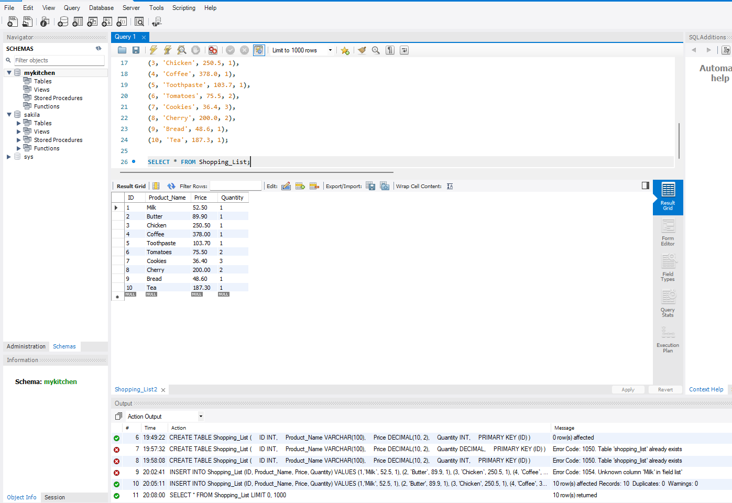

Завдання 2

Створити таблицю продуктів Fridge і додати 10 найменувань продуктів, 5 з яких збігатимуться з 5 продуктами з таблиці Shopping_List.

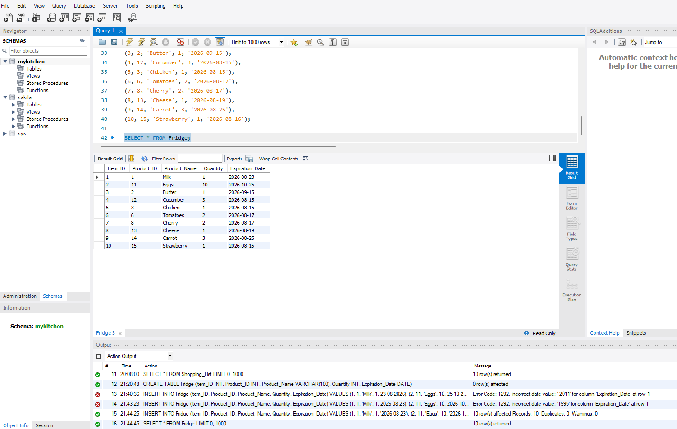

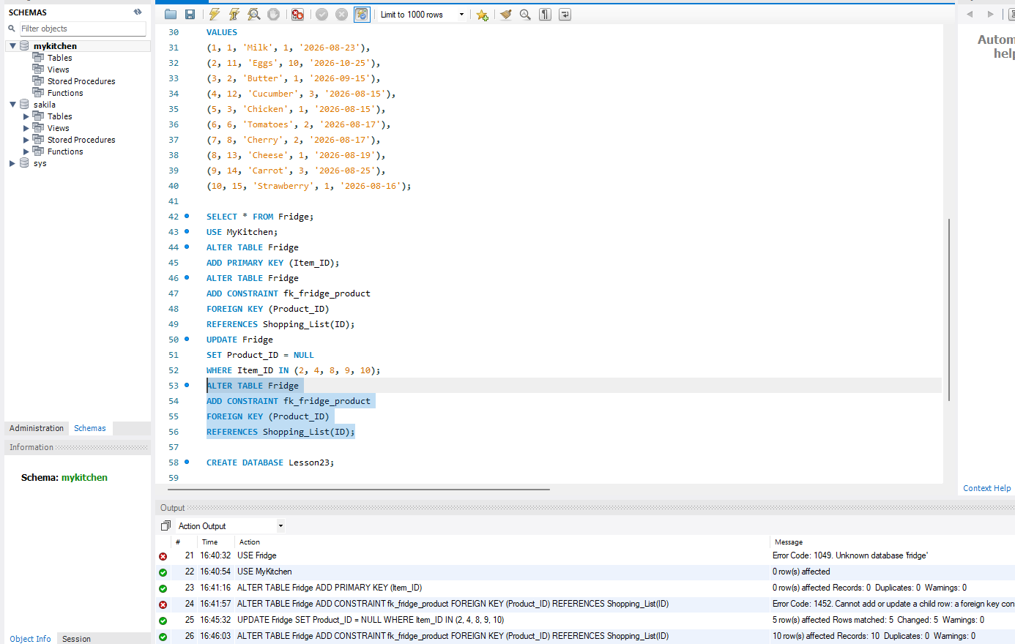

Shopping List
ID
Product Name
Price
Quantity
PK
Fridge
Item ID
Product ID
Product Name
Quantity
Expiration Date
FK

